建筑碳排放报告书
公共建筑
综合医院
设计编号：2025 CP-DD



工程地点 | ： | 广东-广州
建设单位 | ： | AAA工程建设有限公司
设计单位 | ： | AAA设计研究院有限公司
设计人 | ：
校对人 | ：
审定人 | ：
报告日期 | : | 2026年1月3日

采用软件 | : 建筑碳排放CEEB2025 | 
软件版本 | : 20250505(PLUS)
正版授权码 | : T13560473671
研发单位 | : 北京绿建软件股份有限公司
目 录

1 建筑概况 4
2 标准依据 4
3 软件介绍 4
4 气象数据 5
4.1 逐日干球温度表 5
4.2 逐月辐照量表 5
4.3 峰值工况 5
5 围护结构 6
5.1 工程材料 6
5.1.1 普通材料 6
5.1.2 其他材料 6
5.2 围护结构作法简要说明 7
6 围护结构概况 7
7 房间类型 8
7.1 房间参数表 8
7.2 作息时间表 8
8 采暖空调 8
9 照明 8
10 排风机 9
11 生活热水 9
11.1 热水需求 9
11.2 太阳能集热 9
11.3 热水设备 9
12 电梯 9
12.1 直梯 9
12.2 电梯碳排放 10
13 计算结果 10
13.1 建材生产运输碳排放 10
13.1.1 建材生产阶段 10
13.1.2 建材运输阶段 10
13.2 建筑建造拆除碳排放 11
13.2.1 建筑建造 11
13.2.2 建筑拆除 11
13.3 碳汇 12
13.4 建筑运行碳排放 12
13.5 全生命周期碳排放 13
13.5.1 碳排放强度 13
13.5.2 总碳排放量 13
14 附录 16
14.1 工作日/节假日人员逐时在室率(%) 16
14.2 工作日/节假日照明开关时间表(%) 16
14.3 工作日/节假日设备逐时使用率(%) 17

建筑概况
工程名称 | 综合医院
工程地点 | 广东-广州
地理位置 | 北纬：23.08° | 东经：113.14°
建筑寿命(年) | 50
计算建筑面积(m²) | 地上6229 地下0
建筑层数 | 地上6 地下0
建筑高度（m） | 地上18.0 地下0.0
计算建筑体积(m³) | 18688.25
计算建筑外表面积(m²) | 8145.42
北向角度 | 90
结构类型
外墙太阳辐射吸收系数 | 0.49
屋顶太阳辐射吸收系数 | 0.49
控温期 | 全年控温

标准依据
1. 《建筑节能与可再生能源利用通用规范》GB 55015-2021
2. 《建筑碳排放计算标准》GB/T 51366-2019
3. 《绿色建筑评价标准》(GB/T 50378-2019)局部修订(2024年版)
4. 《民用建筑绿色性能计算标准》JGJ/T 449-2018

软件介绍
本报告内容由建筑碳排放CEEB2025计算并输出，建筑碳排放CEEB以CAD为平台，可与建筑节能模型无缝对接，以国家标准《建筑碳排放计算标准》为主要依据，完整支持建筑全生命周期的碳排放计算，包括建材生产运输、建造拆除、建筑运行和碳汇的计算，以及详细的结果数据分析。

气象数据

逐日干球温度表
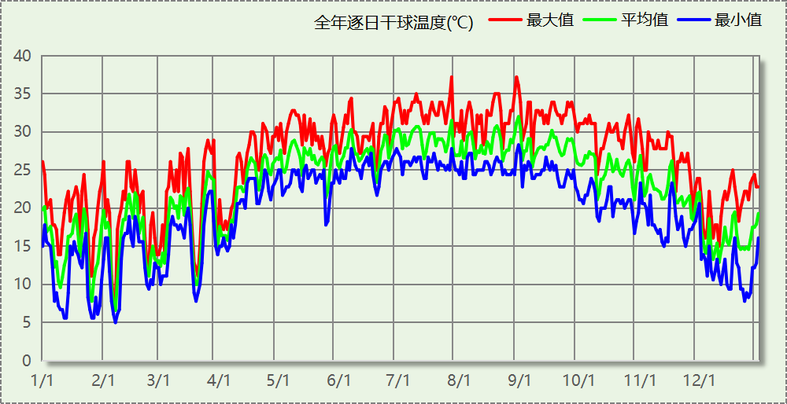

逐月辐照量表
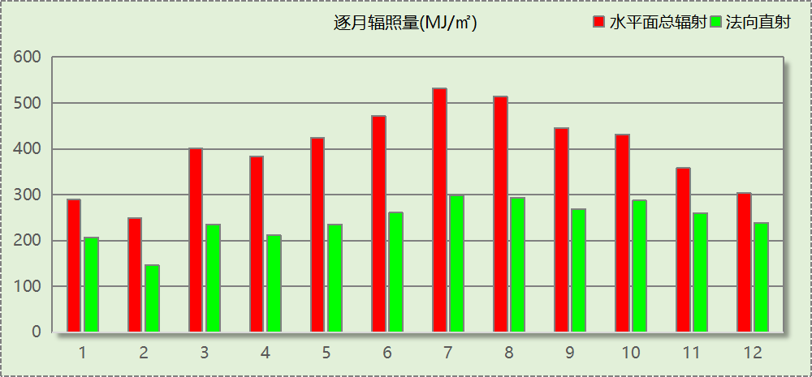

峰值工况
气象数据 | 时刻 | 干球温度(℃) | 湿球温度(℃) | 含湿量(g/kg) | 焓值(kj/kg)
最热 | 07月27日16时 | 37.2 | 27.2 | 19.3 | 87.0
最冷 | 02月06日05时 | 5.0 | 4.4 | 5.0 | 17.6

围护结构

工程材料

普通材料
材料名称 | 导热系数  λ | 蓄热系数  S | 密度  ρ | 比热容  Cp | 蒸汽渗透  系数u | 数据来源
材料名称 | W/(m.K) | W/(㎡.K) | kg/m³ | J/(kg.K) | g/(m.h.kPa) | 数据来源
水泥砂浆 | 0.930 | 11.370 | 1800.0 | 1050.0 | 0.0210 | 民用建筑热工设计规范 GB50176-2016
钢筋混凝土 | 1.740 | 17.200 | 2500.0 | 920.0 | 0.0158 | 民用建筑热工设计规范 GB50176-2016
c20细石混凝土(ρ=2300) | 1.510 | 15.243 | 2300.0 | 920.0 | 0.0173 | 民用建筑热工设计规范 GB50176-2016
石灰砂浆 | 0.810 | 10.070 | 1600.0 | 1050.0 | 0.0443 | 民用建筑热工设计规范 GB50176-2016
挤塑聚苯乙烯泡沫塑料（带表皮） | 0.030 | 0.340 | 35.0 | 1380.0 | 0.0162 | 民用建筑热工设计规范 GB50176-2016
混凝土多孔砖(190六孔砖）(1) | 0.750 | 7.490 | 1450.0 | 709.4 | 0.0080 | 民用建筑热工设计规范 GB50176-2016
铝板 | － | 191.000 | － | － | － | 民用建筑热工设计规范 GB50176-2016
钢板 | 1.000 | 10.000 | 1000.0 | 1000.0 | 0.0005 | 民用建筑热工设计规范 GB50176-2016
玻璃棉 | 0.050 | 0.553 | 240.0 | 840.0 | 0.4875 | 民用建筑热工设计规范 GB50176-2016
SBS聚酯胎改性沥青防水卷材 | 0.230 | 9.370 | 900.0 | 1620.0 | 0.0014 | DB34-T753-2007

其他材料
材料名称 | 厚度 | 热阻R | 太阳辐射吸收系数 | 备注
材料名称 | mm | (㎡K)/W | 太阳辐射吸收系数 | 备注
溶剂型改性沥青防水涂料 | － | － | －

围护结构作法简要说明
1. 屋顶：屋顶构造一 (K=0.594,D=2.585)：（由上到下）
水泥砂浆 20mm＋挤塑聚苯乙烯泡沫塑料（带表皮） 50mm＋c20细石混凝土(ρ=2300) 40mm＋溶剂型改性沥青防水涂料 2mm＋SBS聚酯胎改性沥青防水卷材 3mm＋钢筋混凝土 120mm＋水泥砂浆 5mm
2. 外墙（填充墙）：穿孔不锈钢外墙 (K=0.669,D=0.905)：（由外到内）
铝板 2mm＋玻璃棉 80mm＋钢板 2mm
3. 热桥柱：热桥柱构造一 (K=3.114,D=2.470)：（由外到内）
水泥砂浆 20mm＋钢筋混凝土 200mm＋石灰砂浆 20mm
4. 外窗构造：普通铝合金窗框+6mm低透光Low-E+12mm空气+6透明 (K=1.800)：
传热系数1.800W/㎡.K，窗太阳得热系数0.209

围护结构概况

 |  |  | 设计建筑 |  |  | 参照建筑
天窗屋顶比 |  |  | － |  |  | —
屋顶传热系数K  和热惰性指标 D |  |  | K=0.59  D=2.59 |  |  | K=—  D=—
外墙传热系数K  和热惰性指标 D |  |  | K=0.67  D=0.91 |  |  | K=—  D=—
挑空楼板传热系数K  和热惰性指标 D |  |  | K=3.68  D=1.68 |  |  | K=—  D=—
天窗传热系数K  和太阳得热系数 SHGC |  |  | K=－  SHGC=－ |  |  | K=—  SHGC=—
外窗（包括透明幕墙） | 朝向 | 立面 | 窗墙比 | 传热  系数 | 太阳得热系数 | 窗墙比 | 传热  系数 | 太阳得热系数
外窗（包括透明幕墙） | 南向 | 南-默认立面 | 0.15 | 1.80 | 0.21
外窗（包括透明幕墙） | 北向 | 北-默认立面 | 0.14 | 1.80 | 0.21
外窗（包括透明幕墙） | 东向 | 东-默认立面 | 0.10 | 1.80 | 0.21
外窗（包括透明幕墙） | 西向 | 西-默认立面 | 0.04 | 1.80 | 0.21
室内参数和气象条件设置 |  |  | 按《建筑节能与可再生能源利用通用规范》附录C设置

房间类型

房间参数表
房间类型 | 空调  温度℃ | 供暖  温度℃ | 新风量 | 渗透风  换气次数 | 人员密度 | 照明功率 | 插座设备  功率
办公室 | 26 | 20 | 30(m³/h.人) | 0(次/h) | 6(㎡/人) | 8(W/㎡) | 20(W/㎡)
卫生间 | 28 | 18 | 0(m³/h.人) | 0(次/h) | 20(㎡/人) | 4(W/㎡) | 20(W/㎡)
厨房 | 26 | 21 | 2(次/h) | 0(次/h) | 5(㎡/人) | 5.5(W/㎡) | 20(W/㎡)
婴儿室 | 26 | 22 | 50(m³/h.人) | 0(次/h) | 4(㎡/人) | 9(W/㎡) | 20(W/㎡)
护士站 | 26 | 20 | 30(m³/h.人) | 0(次/h) | 8(㎡/人) | 8(W/㎡) | 20(W/㎡)
更衣室 | 26 | 22 | 6(次/h) | 0(次/h) | 4(㎡/人) | 6(W/㎡) | 20(W/㎡)
楼梯间 | － | － | 0(次/h) | 0(次/h) | 0(人) | 2(W/㎡) | 20(W/㎡)
治疗室、诊室 | 26 | 21 | 2(次/h) | 0(次/h) | 5(㎡/人) | 5.5(W/㎡) | 20(W/㎡)
病房 | 26 | 21 | 2(次/h) | 0(次/h) | 5(㎡/人) | 5.5(W/㎡) | 20(W/㎡)
设备间 | － | － | 0(m³/h.人) | 0(次/h) | 0(人) | 3.5(W/㎡) | 15(W/㎡)
走廊 | 27 | 18 | 60(m³/h.人) | 0(次/h) | 4(㎡/人) | 3(W/㎡) | 20(W/㎡)

作息时间表
详见附录

采暖空调
类别 | 负荷  (kWh/a) | 系统综合  性能系数 | 电耗  (kWh/a) | 碳排放因子  (kgCO2/kWh) | 碳排放量  (tCO2/a)
供冷 | 2659627 | 3.5 | 759893 | 0.5703 | 433.367

类别 | 负荷  (kWh/a) | 系统综合  性能系数 | 耗电  (kWh/a) | 碳排放因子  (kgCO2/kWh) | 碳排放量  (tCO2/a)
供暖 | 22567 | 2.6 | 8679 | 0.5703 | 4.950

照明
房间类型 | 单位面积电耗  (kWh/㎡.a) | 房间  数量 | 房间合计面积(㎡) | 合计电耗  (kWh/a) | 碳排放因子(kgCO2/kWh) | 碳排放量(tCO2/a)
医院-住院办公室 | 26.86 | 9 | 286 | 7694 | 0.5703 | 4.388
医院-住院卫生间 | 16.06 | 7 | 176 | 2834 | 0.5703 | 1.616
医院-住院厨房 | 18.47 | 5 | 109 | 2005 | 0.5703 | 1.143
医院-住院婴儿室 | 30.22 | 1 | 20 | 619 | 0.5703 | 0.353
医院-住院护士站 | 26.86 | 4 | 2751 | 73901 | 0.5703 | 42.146
医院-住院更衣室 | 20.15 | 5 | 102 | 2061 | 0.5703 | 1.175
医院-住院楼梯间 | 6.72 | 47 | 376 | 2523 | 0.5703 | 1.439
医院-住院治疗室、诊室 | 18.47 | 13 | 359 | 6637 | 0.5703 | 3.785
医院-住院病房 | 18.47 | 63 | 1285 | 23732 | 0.5703 | 13.535
医院-住院设备间 | 30.66 | 7 | 136 | 4160 | 0.5703 | 2.373
医院-住院走廊 | 12.05 | 5 | 448 | 5397 | 0.5703 | 3.078
总计 |  |  |  |  |  | 75.030

排风机
额定功率  (kW) | 台数 | 使用系数 | 运行时间  (h/天) | 年运行天数 | 全年电耗  (kWh/a) | 碳排放因子(kgCO2/kWh) | 碳排放量(tCO2/a)
5 | 8 | 0.8 | 24 | 365 | 280320 | 0.5703 | 159.866
总计 |  |  |  |  |  |  | 159.866
注：此类风机指非空调区域排风机

生活热水

热水需求
分区 | 用水定额  (L/人·d) | 热水温差(℃) | 用水人数 | 年使用天数 | 所需热量  (kWh/a)
医院住院部 | 140 | 45 | 600 | 365 | 1577388
总计 |  |  |  |  | 1577388

太阳能集热
年集热量(MJ) | 年均集热效率(%) | 热量损失率(%) | 太阳能提供热量(kWh/a)
0 | 40 | 25 | 0

热水设备
热水设备 | 供热比例 | 供热量(kWh/a) | 能源 | 效率(%) | 耗电量(kWh/a)
电加热 | 1 | 1577388 | 电 | 90 | 1.75265e+06
备注 | 热水设备承担的供热量=(总需求热量－太阳能供热量)×设备供热比例。  耗电量=供热量÷效率。

生活热水电耗合计(kWh/a) | 碳排放因子(kgCO2/kWh) | 碳排放量(tCO2/a)
1752654 | 0.5703 | 999.538

电梯

直梯
名称 | 特定能量消耗(mWh/kgm) | 额定载重量(kg) | 速度(m/s) | 待机功率(W) | 运行时长(h/天) | 年运行天数 | 数量 | 全年电耗  (kWh)
直梯1 | 1.26 | 1350 | 1.75 | 200 | 1.5 | 365 | 7 | 52568
总计 |  |  |  |  |  |  |  | 52568

电梯碳排放
电梯 | 电耗(kWh/a) | 碳排放因子(kgCO2/kWh) | 碳排放量(tCO2/a)
直梯1 | 52568 | 0.5703 | 29.979
合计 |  |  | 29.979

计算结果

建材生产运输碳排放

建材生产阶段
材料 | 单位 | 用量 | 拆除后回收比例 | 寿命(年) | 碳排放因子  (kgCO2e/单位) | 碳排放量  (tCO2e)
混凝土 | m3 | 3974.37 | 0 | 全生命周期 | 340 | 1351.286
钢筋 | t | 573.11 | 0 | 全生命周期 | 2340 | 1341.077
型钢 | t | 18.69 | 0 | 全生命周期 | 2365 | 44.202
水泥 | t | 155.74 | 0 | 全生命周期 | 735 | 114.469
预拌砂浆 | t | 1052.77 | 0 | 全生命周期 | 370 | 389.525
砂 | m3 | 124.59 | 0 | 全生命周期 | 3 | 0.374
挤塑聚苯乙烯泡沫塑料（带表皮） | m3 | 108.17 | 0 | 全生命周期 | 669 | 72.366
玻璃棉 | m3 | 258.50 | 0 | 全生命周期 | 534 | 138.039
混凝土多孔砖(190六孔砖）(1) | m3 | 692.50 | 0 | 全生命周期 | 295 | 204.288
砌块 | m3 | 697.70 | 0 | 全生命周期 | 349 | 243.497
砖 | m3 | 411.14 | 0 | 全生命周期 | 336 | 138.143
普通铝合金窗框+6mm低透光Low-E+12mm空气+6透明 | m2 | 633.90 | 0 | 全生命周期 | 129.5 | 82.090
保温门（多功能门） | m2 | 61.68 | 0 | 全生命周期 | 48.3 | 2.979
内门 | m2 | 220.20 | 0 | 全生命周期 | 48.3 | 10.636
陶瓷 | m2 | 5394.68 | 0 | 全生命周期 | 19.5 | 105.196
涂料 | t | 31.15 | 0 | 全生命周期 | 6550 | 204.033
电缆 | kg | 984.25 | 0 | 全生命周期 | 94.1 | 92.618
管材 | kg | 18688.30 | 0 | 全生命周期 | 3.6 | 67.278
合计 |  |  |  |  |  | 4602.096

建材运输阶段
材料 | 重量(t) | 运输距离  (km) | 寿命(年) | 碳排放因子  (kgCO2e/t·km) | 碳排放量  (tCO2e)
混凝土 | 9379.51 | 40 | 全生命周期 | 0.115 | 43.146
钢筋 | 573.11 | 500 | 全生命周期 | 0.115 | 32.954
型钢 | 18.69 | 500 | 全生命周期 | 0.115 | 1.075
水泥 | 155.74 | 500 | 全生命周期 | 0.115 | 8.955
预拌砂浆 | 1052.77 | 40 | 全生命周期 | 0.115 | 4.843
砂 | 199.34 | 500 | 全生命周期 | 0.115 | 11.462
挤塑聚苯乙烯泡沫塑料（带表皮） | 3.79 | 500 | 全生命周期 | 0.115 | 0.218
玻璃棉 | 62.04 | 500 | 全生命周期 | 0.115 | 3.567
混凝土多孔砖(190六孔砖）(1) | 1004.12 | 40 | 全生命周期 | 0.115 | 4.619
砌块 | 697.70 | 500 | 全生命周期 | 0.115 | 40.118
砖 | 596.15 | 500 | 全生命周期 | 0.115 | 34.279
普通铝合金窗框+6mm低透光Low-E+12mm空气+6透明 | 12.68 | 500 | 全生命周期 | 0.115 | 0.729
保温门（多功能门） | 1.85 | 500 | 全生命周期 | 0.115 | 0.106
内门 | 6.61 | 500 | 全生命周期 | 0.115 | 0.380
陶瓷 | 161.84 | 500 | 全生命周期 | 0.115 | 9.306
涂料 | 31.15 | 500 | 全生命周期 | 0.115 | 1.791
电缆 | 0.98 | 500 | 全生命周期 | 0.115 | 0.056
管材 | 18.69 | 500 | 全生命周期 | 0.115 | 1.075
总计 |  |  |  |  | 198.679

建筑建造拆除碳排放

建筑建造
阶段 | 建材生产阶段(tCO2) | 建造占建材生产阶段比例(%) | 碳排放量(tCO2)
建造阶段 | 4602.096 | 5 | 230.105
施工临时设施 | 碳排放占施工机械碳排放的比例(%)：0 |  | 0.000
合计 |  |  | 230.105

建筑拆除
分项 | 机械和能源 | 单位 | 单位面积用量 | 碳排因子  (kgCO2/单位) | 碳排放量  (tCO2)
地上建筑拆除 | 乙炔气 | m3 | 0.0988 | 3.76 | 2.314
地上建筑拆除 | 履带式单斗液压挖掘机 | 台班 | 0.0016 | 242.5 | 2.417
地上建筑拆除 | 液压镐头机 | 台班 | 0.0013 | 37.6 | 0.304
地上建筑拆除 | 长臂液压剪 | 台班 | 0.0018 | 41.8 | 0.469
地上建筑拆除 | 电动空气压缩机 | 台班 | 0.0026 | 14.1 | 0.228
分项 | 机械和能源 | 单位 | 单位体积用量 | 碳排因子  (kgCO2/单位) | 碳排放量  (tCO2)
地下结构拆除 | 乙炔气 | m3 | 0.0600 | 3.76 | 0.000
地下结构拆除 | 履带式单斗液压挖掘机 | 台班 | 0.0050 | 242.5 | 0.000
地下结构拆除 | 液压镐头机 | 台班 | 0.0340 | 37.6 | 0.000
地下结构拆除 | 电动空气压缩机 | 台班 | 0.0050 | 14.1 | 0.000
合计 |  |  |  |  | 5.732

垃圾指标(t/m2) | 运输方式 | 运输距离  (km) | 运输碳排放因子  (kgCO2e/t.km) | 碳排放量  (tCO2)
1.6 | 中型汽油货车运输(载重8t) | 50 | 0.115 | 57.311

碳汇
绿植 | CO2固定量kg/(㎡·a) | 面积(㎡) | 年数 | 减碳量(tCO2)
大小乔木、灌木、花草密植混种区（乔木平均种植间距<3.0m，土壤深度>1.0m） | 27.5 | 50 | 50 | 68.750
大小乔木密植混种区（平均种植间距<3.0m，土壤深度>0.9m） | 22.5 | 50 | 50 | 56.250
落叶大乔木（土壤深度>1.0m） | 20.2 | 20 | 50 | 20.200
落叶小乔木、针叶木或疏叶性乔木（土壤深度>1.0m） | 14.3 | 20 | 50 | 14.300
阔叶大乔木 | 22.5 | 20 | 50 | 22.500
阔叶小乔木、针叶乔木、疏叶乔木 | 15 | 20 | 50 | 15.000
小棕榈类（土壤深度>1.0m） | 10.25 | 20 | 50 | 10.250
棕榈类 | 10 | 20 | 50 | 10.000
密植灌木丛（高约1.3m，土壤深度>0.5m） | 10.95 | 500 | 50 | 273.750
密植灌木丛（高约0.9m，土壤深度>0.5m） | 8.15 | 100 | 50 | 40.750
密植灌木丛（高约0.45m，土壤深度>0.5m） | 5.13 | 500 | 50 | 128.250
高草花花圃或高茎野草地（高约1.0m，土壤深度>0.3m） | 1.15 | 200 | 50 | 11.500
草花花圃、自然野草、草坪、水生植物 | 0.5 | 500 | 50 | 12.500
合计 |  |  |  | 684.000
注：碳汇的计算考虑了植物生长期的影响。

建筑运行碳排放
电力 | 类别 | 耗电  (kWh/㎡) | 碳排放因子  (kgCO2/kWh) | 碳排放量(tCO2)
供冷(Ec) |  | 6099.23 | 0.5703 | 21668.359
供暖(Eh) |  | 69.67 | 0.5703 | 247.494
照明 |  | 1055.98 | 0.5703 | 3751.503
插座设备 |  | - | 0.5703 | -
其他(Eo) | 电梯 | 421.93 | 0.5703 | 59469.215
其他(Eo) | 排风机 | 2249.97 | 0.5703 | 59469.215
其他(Eo) | 生活热水(扣减了太阳能) | 14067.56 | 0.5703 | 59469.215
其他(Eo) | 炊事 | - | 0.5703 | 59469.215
其他(Eo) | 其他设备 | 0.00 | 0.5703 | 59469.215
其他(Eo) | 合计 | 16739.46 | 0.5703 | 59469.215
化石燃料 | 所属类别 | 耗热量(kWh/㎡) | 碳排放因子(tCO2/TJ) | 碳排放量(tCO2)
 | 供暖系统 | 0.000 |  | 0.000
无 | 生活热水(扣减了太阳能) | 0.00 | 0 | 0.000
燃气 | 炊事 | -(m³/㎡) | 55.54 | -
汽油 | 其他设备 | 0 (kg/㎡) | 67.91 | 0.000
柴油 | 其他设备 | 0 (kg/㎡) | 72.59 | 0.000
煤炭 | 其他设备 | 0 (kg/㎡) | 2.66(kgCO2/kg) | 0.000
燃气 | 其他设备 | 0 (kg/㎡) | 55.54 | 0.000
可再生 | 类别 | 供电(kWh/㎡) | 碳排放因子(kgCO2/kWh) | 碳减排量(tCO2)
可再生能源(Er) | 光伏(Ep) | 0.00 | 0.5703 | 0.000
可再生能源(Er) | 风力(Ew) | 0.00 | 0.5703 | 0.000
碳汇减碳量 |  |  |  | 684.000
建筑运行碳排放合计 |  |  |  | 84451.572

全生命周期碳排放

碳排放强度
类别 |  | 年均碳排放量kgCO2/(㎡·a) | 50年碳排放量(kgCO2/㎡)
建筑材料生产 |  | 14.78 | 738.77
建筑材料运输 |  | 0.64 | 31.89
建筑建造 |  | 0.74 | 36.94
建筑拆除 |  | 0.20 | 10.12
建筑运行 | 直接碳排放 | 0.00 | 0.00
建筑运行 | 间接碳排放 | 271.14 | 13556.90
全生命周期 |  | 287.50 | 14374.62
注：直接碳排放是指建筑与区域运行阶段用于满足功能需求的直接燃烧化石能源带来的碳排放，间接碳排放是指建筑与区域运行阶段的外购电力、外购热力、外购冷力等产生的碳排放。

总碳排放量
类别 |  | 年均碳排放量(tCO2/a) | 50年碳排放量(tCO2)
建筑材料生产 |  | 92.042 | 4602.096
建筑材料运输 |  | 3.974 | 198.679
建筑建造 |  | 4.602 | 230.105
建筑拆除 |  | 1.261 | 63.043
建筑运行 | 直接碳排放 | 0.000 | 0.000
建筑运行 | 间接碳排放 | 1689.031 | 84451.572
全生命周期 |  | 1790.910 | 89545.495
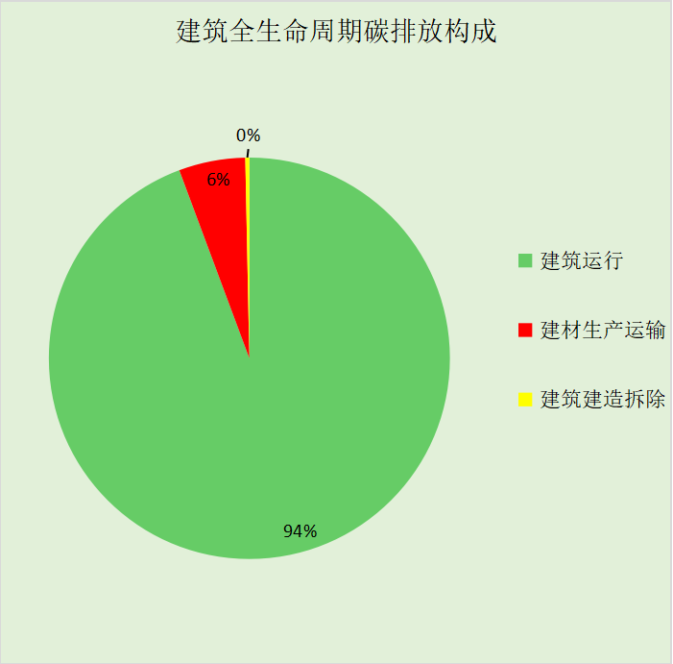
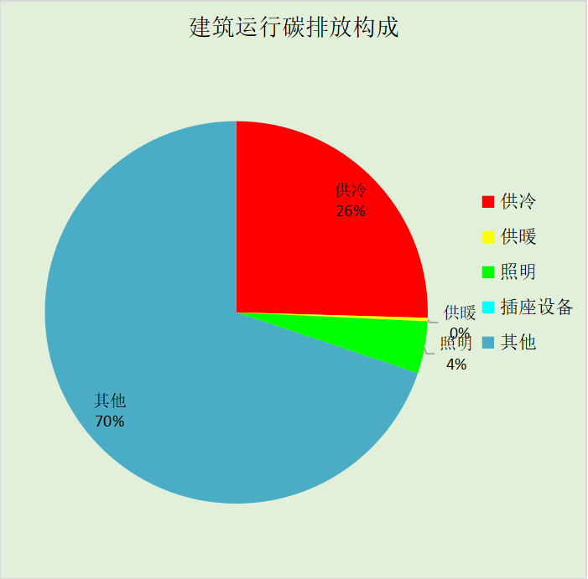

附录

工作日/节假日人员逐时在室率(%)

房间类型 | 1 | 2 | 3 | 4 | 5 | 6 | 7 | 8 | 9 | 10 | 11 | 12 | 13 | 14 | 15 | 16 | 17 | 18 | 19 | 20 | 21 | 22 | 23 | 24
医院-住院办公室 | 95 | 95 | 95 | 95 | 95 | 95 | 95 | 95 | 95 | 95 | 95 | 95 | 95 | 95 | 95 | 95 | 95 | 95 | 95 | 95 | 95 | 95 | 95 | 95
医院-住院办公室 | 95 | 95 | 95 | 95 | 95 | 95 | 95 | 95 | 95 | 95 | 95 | 95 | 95 | 95 | 95 | 95 | 95 | 95 | 95 | 95 | 95 | 95 | 95 | 95
医院-住院卫生间 | 0 | 0 | 0 | 0 | 0 | 0 | 0 | 20 | 50 | 95 | 80 | 40 | 20 | 50 | 60 | 60 | 20 | 20 | 0 | 0 | 0 | 0 | 0 | 0
医院-住院卫生间 | 0 | 0 | 0 | 0 | 0 | 0 | 0 | 20 | 50 | 95 | 80 | 40 | 20 | 50 | 60 | 60 | 20 | 20 | 0 | 0 | 0 | 0 | 0 | 0
医院-住院厨房 | 95 | 95 | 95 | 95 | 95 | 95 | 95 | 95 | 95 | 95 | 95 | 95 | 95 | 95 | 95 | 95 | 95 | 95 | 95 | 95 | 95 | 95 | 95 | 95
医院-住院厨房 | 95 | 95 | 95 | 95 | 95 | 95 | 95 | 95 | 95 | 95 | 95 | 95 | 95 | 95 | 95 | 95 | 95 | 95 | 95 | 95 | 95 | 95 | 95 | 95
医院-住院婴儿室 | 95 | 95 | 95 | 95 | 95 | 95 | 95 | 95 | 95 | 95 | 95 | 95 | 95 | 95 | 95 | 95 | 95 | 95 | 95 | 95 | 95 | 95 | 95 | 95
医院-住院婴儿室 | 95 | 95 | 95 | 95 | 95 | 95 | 95 | 95 | 95 | 95 | 95 | 95 | 95 | 95 | 95 | 95 | 95 | 95 | 95 | 95 | 95 | 95 | 95 | 95
医院-住院护士站 | 95 | 95 | 95 | 95 | 95 | 95 | 95 | 95 | 95 | 95 | 95 | 95 | 95 | 95 | 95 | 95 | 95 | 95 | 95 | 95 | 95 | 95 | 95 | 95
医院-住院护士站 | 95 | 95 | 95 | 95 | 95 | 95 | 95 | 95 | 95 | 95 | 95 | 95 | 95 | 95 | 95 | 95 | 95 | 95 | 95 | 95 | 95 | 95 | 95 | 95
医院-住院更衣室 | 95 | 95 | 95 | 95 | 95 | 95 | 95 | 95 | 95 | 95 | 95 | 95 | 95 | 95 | 95 | 95 | 95 | 95 | 95 | 95 | 95 | 95 | 95 | 95
医院-住院更衣室 | 95 | 95 | 95 | 95 | 95 | 95 | 95 | 95 | 95 | 95 | 95 | 95 | 95 | 95 | 95 | 95 | 95 | 95 | 95 | 95 | 95 | 95 | 95 | 95
医院-住院楼梯间 | 95 | 95 | 95 | 95 | 95 | 95 | 95 | 95 | 95 | 95 | 95 | 95 | 95 | 95 | 95 | 95 | 95 | 95 | 95 | 95 | 95 | 95 | 95 | 95
医院-住院楼梯间 | 95 | 95 | 95 | 95 | 95 | 95 | 95 | 95 | 95 | 95 | 95 | 95 | 95 | 95 | 95 | 95 | 95 | 95 | 95 | 95 | 95 | 95 | 95 | 95
医院-住院治疗室、诊室 | 95 | 95 | 95 | 95 | 95 | 95 | 95 | 95 | 95 | 95 | 95 | 95 | 95 | 95 | 95 | 95 | 95 | 95 | 95 | 95 | 95 | 95 | 95 | 95
医院-住院治疗室、诊室 | 95 | 95 | 95 | 95 | 95 | 95 | 95 | 95 | 95 | 95 | 95 | 95 | 95 | 95 | 95 | 95 | 95 | 95 | 95 | 95 | 95 | 95 | 95 | 95
医院-住院病房 | 95 | 95 | 95 | 95 | 95 | 95 | 95 | 95 | 95 | 95 | 95 | 95 | 95 | 95 | 95 | 95 | 95 | 95 | 95 | 95 | 95 | 95 | 95 | 95
医院-住院病房 | 95 | 95 | 95 | 95 | 95 | 95 | 95 | 95 | 95 | 95 | 95 | 95 | 95 | 95 | 95 | 95 | 95 | 95 | 95 | 95 | 95 | 95 | 95 | 95
医院-住院设备间 | 0 | 0 | 0 | 0 | 0 | 0 | 0 | 0 | 0 | 0 | 0 | 0 | 0 | 0 | 0 | 0 | 0 | 0 | 0 | 0 | 0 | 0 | 0 | 0
医院-住院设备间 | 0 | 0 | 0 | 0 | 0 | 0 | 0 | 0 | 0 | 0 | 0 | 0 | 0 | 0 | 0 | 0 | 0 | 0 | 0 | 0 | 0 | 0 | 0 | 0
医院-住院走廊 | 0 | 0 | 0 | 0 | 0 | 0 | 0 | 20 | 50 | 95 | 80 | 40 | 20 | 50 | 60 | 60 | 20 | 20 | 0 | 0 | 0 | 0 | 0 | 0
医院-住院走廊 | 0 | 0 | 0 | 0 | 0 | 0 | 0 | 20 | 50 | 95 | 80 | 40 | 20 | 50 | 60 | 60 | 20 | 20 | 0 | 0 | 0 | 0 | 0 | 0

注：上行：工作日；下行：节假日

工作日/节假日照明开关时间表(%)

房间类型 | 1 | 2 | 3 | 4 | 5 | 6 | 7 | 8 | 9 | 10 | 11 | 12 | 13 | 14 | 15 | 16 | 17 | 18 | 19 | 20 | 21 | 22 | 23 | 24
医院-住院办公室 | 10 | 10 | 10 | 10 | 10 | 10 | 30 | 30 | 30 | 30 | 30 | 30 | 30 | 30 | 50 | 50 | 60 | 90 | 90 | 90 | 90 | 80 | 10 | 10
医院-住院办公室 | 10 | 10 | 10 | 10 | 10 | 10 | 30 | 30 | 30 | 30 | 30 | 30 | 30 | 30 | 50 | 50 | 60 | 90 | 90 | 90 | 90 | 80 | 10 | 10
医院-住院卫生间 | 10 | 10 | 10 | 10 | 10 | 10 | 10 | 50 | 60 | 60 | 60 | 60 | 60 | 60 | 60 | 60 | 80 | 90 | 100 | 100 | 100 | 10 | 10 | 10
医院-住院卫生间 | 10 | 10 | 10 | 10 | 10 | 10 | 10 | 50 | 60 | 60 | 60 | 60 | 60 | 60 | 60 | 60 | 80 | 90 | 100 | 100 | 100 | 10 | 10 | 10
医院-住院厨房 | 10 | 10 | 10 | 10 | 10 | 10 | 30 | 30 | 30 | 30 | 30 | 30 | 30 | 30 | 50 | 50 | 60 | 90 | 90 | 90 | 90 | 80 | 10 | 10
医院-住院厨房 | 10 | 10 | 10 | 10 | 10 | 10 | 30 | 30 | 30 | 30 | 30 | 30 | 30 | 30 | 50 | 50 | 60 | 90 | 90 | 90 | 90 | 80 | 10 | 10
医院-住院婴儿室 | 10 | 10 | 10 | 10 | 10 | 10 | 30 | 30 | 30 | 30 | 30 | 30 | 30 | 30 | 50 | 50 | 60 | 90 | 90 | 90 | 90 | 80 | 10 | 10
医院-住院婴儿室 | 10 | 10 | 10 | 10 | 10 | 10 | 30 | 30 | 30 | 30 | 30 | 30 | 30 | 30 | 50 | 50 | 60 | 90 | 90 | 90 | 90 | 80 | 10 | 10
医院-住院护士站 | 10 | 10 | 10 | 10 | 10 | 10 | 30 | 30 | 30 | 30 | 30 | 30 | 30 | 30 | 50 | 50 | 60 | 90 | 90 | 90 | 90 | 80 | 10 | 10
医院-住院护士站 | 10 | 10 | 10 | 10 | 10 | 10 | 30 | 30 | 30 | 30 | 30 | 30 | 30 | 30 | 50 | 50 | 60 | 90 | 90 | 90 | 90 | 80 | 10 | 10
医院-住院更衣室 | 10 | 10 | 10 | 10 | 10 | 10 | 30 | 30 | 30 | 30 | 30 | 30 | 30 | 30 | 50 | 50 | 60 | 90 | 90 | 90 | 90 | 80 | 10 | 10
医院-住院更衣室 | 10 | 10 | 10 | 10 | 10 | 10 | 30 | 30 | 30 | 30 | 30 | 30 | 30 | 30 | 50 | 50 | 60 | 90 | 90 | 90 | 90 | 80 | 10 | 10
医院-住院楼梯间 | 10 | 10 | 10 | 10 | 10 | 10 | 30 | 30 | 30 | 30 | 30 | 30 | 30 | 30 | 50 | 50 | 60 | 90 | 90 | 90 | 90 | 80 | 10 | 10
医院-住院楼梯间 | 10 | 10 | 10 | 10 | 10 | 10 | 30 | 30 | 30 | 30 | 30 | 30 | 30 | 30 | 50 | 50 | 60 | 90 | 90 | 90 | 90 | 80 | 10 | 10
医院-住院治疗室、诊室 | 10 | 10 | 10 | 10 | 10 | 10 | 30 | 30 | 30 | 30 | 30 | 30 | 30 | 30 | 50 | 50 | 60 | 90 | 90 | 90 | 90 | 80 | 10 | 10
医院-住院治疗室、诊室 | 10 | 10 | 10 | 10 | 10 | 10 | 30 | 30 | 30 | 30 | 30 | 30 | 30 | 30 | 50 | 50 | 60 | 90 | 90 | 90 | 90 | 80 | 10 | 10
医院-住院病房 | 10 | 10 | 10 | 10 | 10 | 10 | 30 | 30 | 30 | 30 | 30 | 30 | 30 | 30 | 50 | 50 | 60 | 90 | 90 | 90 | 90 | 80 | 10 | 10
医院-住院病房 | 10 | 10 | 10 | 10 | 10 | 10 | 30 | 30 | 30 | 30 | 30 | 30 | 30 | 30 | 50 | 50 | 60 | 90 | 90 | 90 | 90 | 80 | 10 | 10
医院-住院设备间 | 100 | 100 | 100 | 100 | 100 | 100 | 100 | 100 | 100 | 100 | 100 | 100 | 100 | 100 | 100 | 100 | 100 | 100 | 100 | 100 | 100 | 100 | 100 | 100
医院-住院设备间 | 100 | 100 | 100 | 100 | 100 | 100 | 100 | 100 | 100 | 100 | 100 | 100 | 100 | 100 | 100 | 100 | 100 | 100 | 100 | 100 | 100 | 100 | 100 | 100
医院-住院走廊 | 10 | 10 | 10 | 10 | 10 | 10 | 10 | 50 | 60 | 60 | 60 | 60 | 60 | 60 | 60 | 60 | 80 | 90 | 100 | 100 | 100 | 10 | 10 | 10
医院-住院走廊 | 10 | 10 | 10 | 10 | 10 | 10 | 10 | 50 | 60 | 60 | 60 | 60 | 60 | 60 | 60 | 60 | 80 | 90 | 100 | 100 | 100 | 10 | 10 | 10

注：上行：工作日；下行：节假日

工作日/节假日设备逐时使用率(%)

房间类型 | 1 | 2 | 3 | 4 | 5 | 6 | 7 | 8 | 9 | 10 | 11 | 12 | 13 | 14 | 15 | 16 | 17 | 18 | 19 | 20 | 21 | 22 | 23 | 24
医院-住院办公室 | 95 | 95 | 95 | 95 | 95 | 95 | 95 | 95 | 95 | 95 | 95 | 95 | 95 | 95 | 95 | 95 | 95 | 95 | 95 | 95 | 95 | 95 | 95 | 95
医院-住院办公室 | 95 | 95 | 95 | 95 | 95 | 95 | 95 | 95 | 95 | 95 | 95 | 95 | 95 | 95 | 95 | 95 | 95 | 95 | 95 | 95 | 95 | 95 | 95 | 95
医院-住院卫生间 | 0 | 0 | 0 | 0 | 0 | 0 | 0 | 20 | 50 | 95 | 80 | 40 | 20 | 50 | 60 | 60 | 20 | 20 | 0 | 0 | 0 | 0 | 0 | 0
医院-住院卫生间 | 0 | 0 | 0 | 0 | 0 | 0 | 0 | 20 | 50 | 95 | 80 | 40 | 20 | 50 | 60 | 60 | 20 | 20 | 0 | 0 | 0 | 0 | 0 | 0
医院-住院厨房 | 95 | 95 | 95 | 95 | 95 | 95 | 95 | 95 | 95 | 95 | 95 | 95 | 95 | 95 | 95 | 95 | 95 | 95 | 95 | 95 | 95 | 95 | 95 | 95
医院-住院厨房 | 95 | 95 | 95 | 95 | 95 | 95 | 95 | 95 | 95 | 95 | 95 | 95 | 95 | 95 | 95 | 95 | 95 | 95 | 95 | 95 | 95 | 95 | 95 | 95
医院-住院婴儿室 | 95 | 95 | 95 | 95 | 95 | 95 | 95 | 95 | 95 | 95 | 95 | 95 | 95 | 95 | 95 | 95 | 95 | 95 | 95 | 95 | 95 | 95 | 95 | 95
医院-住院婴儿室 | 95 | 95 | 95 | 95 | 95 | 95 | 95 | 95 | 95 | 95 | 95 | 95 | 95 | 95 | 95 | 95 | 95 | 95 | 95 | 95 | 95 | 95 | 95 | 95
医院-住院护士站 | 95 | 95 | 95 | 95 | 95 | 95 | 95 | 95 | 95 | 95 | 95 | 95 | 95 | 95 | 95 | 95 | 95 | 95 | 95 | 95 | 95 | 95 | 95 | 95
医院-住院护士站 | 95 | 95 | 95 | 95 | 95 | 95 | 95 | 95 | 95 | 95 | 95 | 95 | 95 | 95 | 95 | 95 | 95 | 95 | 95 | 95 | 95 | 95 | 95 | 95
医院-住院更衣室 | 95 | 95 | 95 | 95 | 95 | 95 | 95 | 95 | 95 | 95 | 95 | 95 | 95 | 95 | 95 | 95 | 95 | 95 | 95 | 95 | 95 | 95 | 95 | 95
医院-住院更衣室 | 95 | 95 | 95 | 95 | 95 | 95 | 95 | 95 | 95 | 95 | 95 | 95 | 95 | 95 | 95 | 95 | 95 | 95 | 95 | 95 | 95 | 95 | 95 | 95
医院-住院楼梯间 | 95 | 95 | 95 | 95 | 95 | 95 | 95 | 95 | 95 | 95 | 95 | 95 | 95 | 95 | 95 | 95 | 95 | 95 | 95 | 95 | 95 | 95 | 95 | 95
医院-住院楼梯间 | 95 | 95 | 95 | 95 | 95 | 95 | 95 | 95 | 95 | 95 | 95 | 95 | 95 | 95 | 95 | 95 | 95 | 95 | 95 | 95 | 95 | 95 | 95 | 95
医院-住院治疗室、诊室 | 95 | 95 | 95 | 95 | 95 | 95 | 95 | 95 | 95 | 95 | 95 | 95 | 95 | 95 | 95 | 95 | 95 | 95 | 95 | 95 | 95 | 95 | 95 | 95
医院-住院治疗室、诊室 | 95 | 95 | 95 | 95 | 95 | 95 | 95 | 95 | 95 | 95 | 95 | 95 | 95 | 95 | 95 | 95 | 95 | 95 | 95 | 95 | 95 | 95 | 95 | 95
医院-住院病房 | 95 | 95 | 95 | 95 | 95 | 95 | 95 | 95 | 95 | 95 | 95 | 95 | 95 | 95 | 95 | 95 | 95 | 95 | 95 | 95 | 95 | 95 | 95 | 95
医院-住院病房 | 95 | 95 | 95 | 95 | 95 | 95 | 95 | 95 | 95 | 95 | 95 | 95 | 95 | 95 | 95 | 95 | 95 | 95 | 95 | 95 | 95 | 95 | 95 | 95
医院-住院设备间 | 100 | 100 | 100 | 100 | 100 | 100 | 100 | 100 | 100 | 100 | 100 | 100 | 100 | 100 | 100 | 100 | 100 | 100 | 100 | 100 | 100 | 100 | 100 | 100
医院-住院设备间 | 100 | 100 | 100 | 100 | 100 | 100 | 100 | 100 | 100 | 100 | 100 | 100 | 100 | 100 | 100 | 100 | 100 | 100 | 100 | 100 | 100 | 100 | 100 | 100
医院-住院走廊 | 0 | 0 | 0 | 0 | 0 | 0 | 0 | 20 | 50 | 95 | 80 | 40 | 20 | 50 | 60 | 60 | 20 | 20 | 0 | 0 | 0 | 0 | 0 | 0
医院-住院走廊 | 0 | 0 | 0 | 0 | 0 | 0 | 0 | 20 | 50 | 95 | 80 | 40 | 20 | 50 | 60 | 60 | 20 | 20 | 0 | 0 | 0 | 0 | 0 | 0

注：上行：工作日；下行：节假日

